Trang chủ
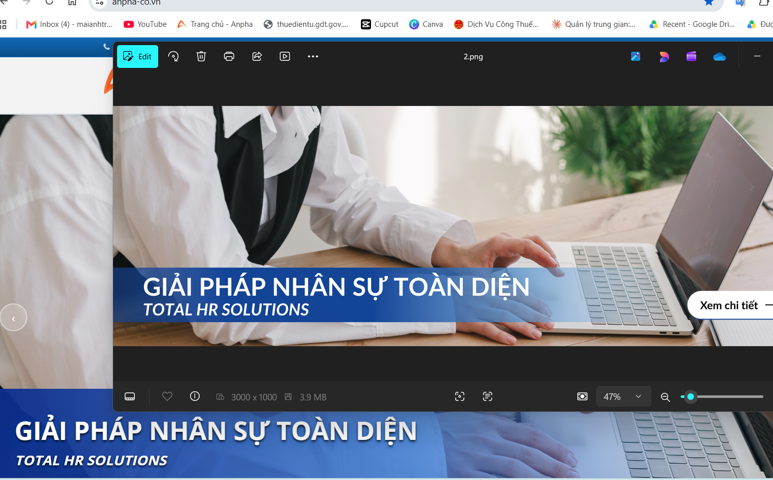
Em kiểm tra dùm màu, mã màu của màu xanh chị gửi là #24437c ngoài ra vị trí và kích thước của tiếng anh chưa đúng so với mẫu chị gửi.
Hoặc em load lại các file trong link này (do trước đây chị không biết kích thước nên làm hơi to)
https://www.canva.com/design/DAHP1V44d1c/4N0wLetd_e_6AlpXUg5wLg/edit

Cho chị kích thước (bề cao) của 3 ô này đều nhau nhe (vì ô thứ 3 nhiều chữ hơn nên đang cao hơn cho nhỏ lại)
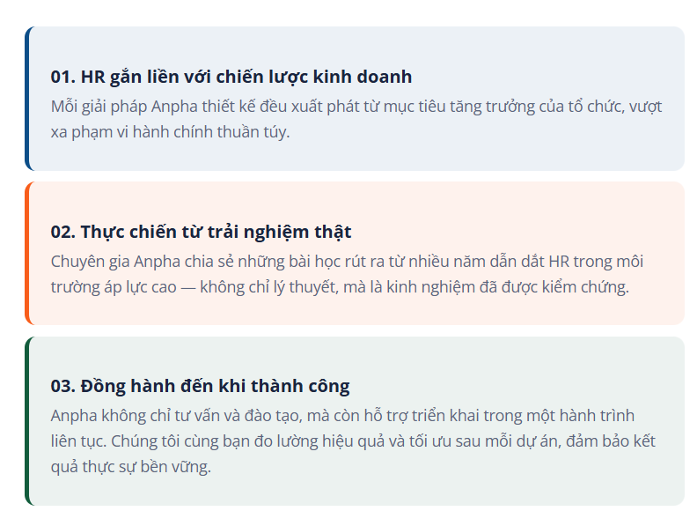
Sửa lại đoạn này
Anpha giúp doanh nghiệp xây dựng nền tảng nhân sự vững chắc: ngay từ đầu — từ cơ cấu tổ chức, hệ thống đánh giá vị trí công việc, chính sách lương thưởng đến hệ thống đánh giá hiệu suất — để mỗi Mỗi quyết định nhân sự đều phục vụ mục tiêu tăng trưởng lâu dài.

Em sử dụng mã màu (#24437c) để chỉnh lại dải màu xanh trong các ô hẹp lại, chữ màu cam đổi thành màu trắng (vị trí như ô bên dưới)
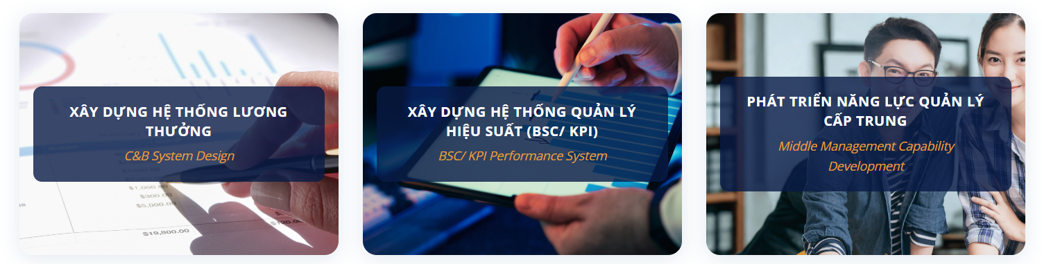
- 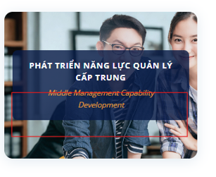

Nút liên hệ tư vấn trong phần đào tạo sẽ đổi thành “Tìm hiểu thêm”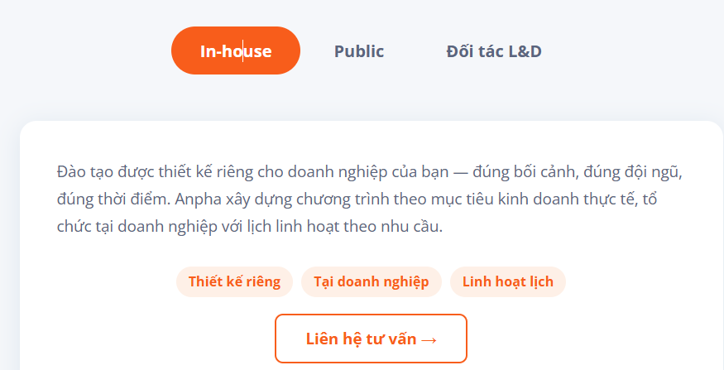

 Bỏ chữ Miễn phí

Định dạng chữ  giống với 

Bỏ các chữ “Năng lực”, “Middle Manager” “Tư duy” ở góc trên, trái, và cho ngắn lại (bỏ các chữ màu xám)
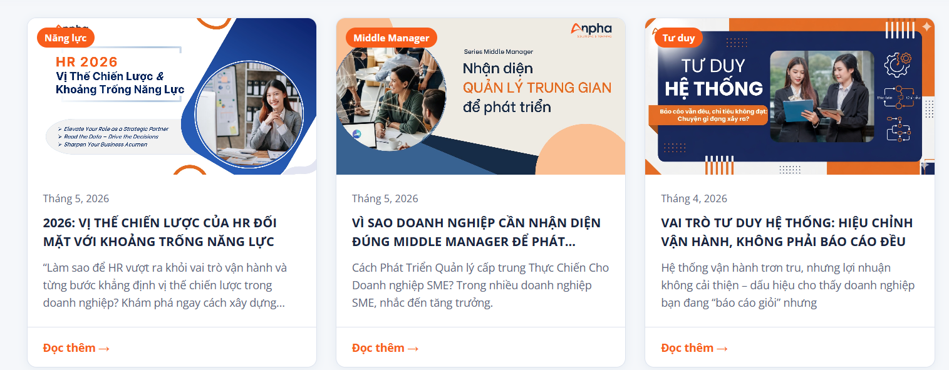

Em định dạng phần này này 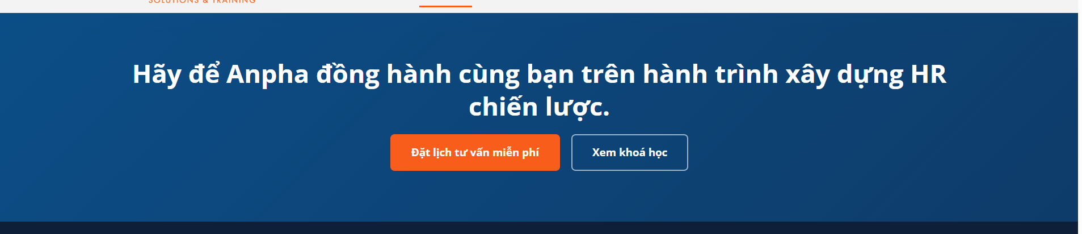
Tương tự ở trang giới thiệu 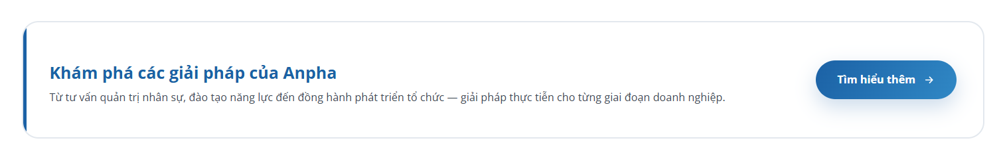
Viền cho đậm lên
Ngoài ra, ô “đặt lich tư vấn” (bỏ miễn phí) cho landing page vào trang liên hệ, ô “xem khóa học” landing page vào trang đào tạo

Trang Giới thiệu
Các chữ bên trong này nhỏ quá, em cho size bằng với các ô Anpha nâng tầm …. (ở trang chủ)
Giá trị cốt lõi nhìn buồn quá
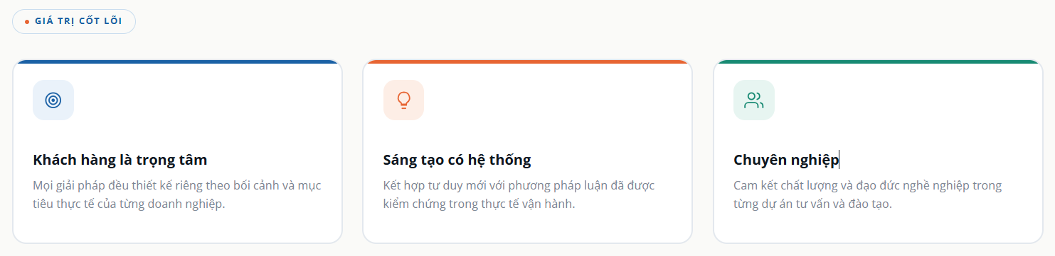
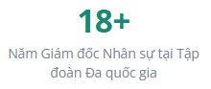Năm kinh nghiệm Giám đốc Nhân sự tại Tập đoàn Đa quốc gia
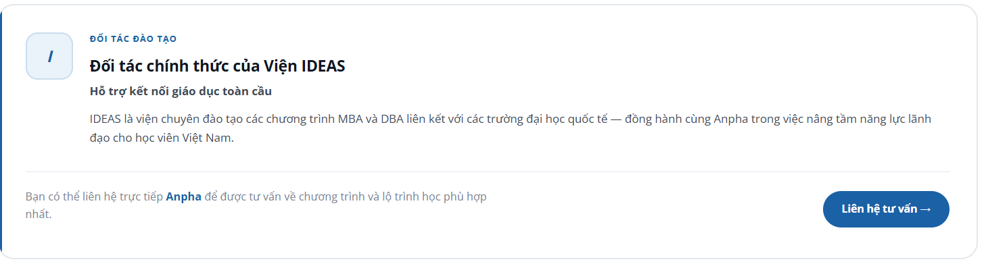
Em cho các viền ô đậm và dày hơn 1 chút, nổi lên
“ĐỐI TÁC ĐÀO TẠO” to lên
Sử dụng logo của viện 
Câu bên dưới “bạn có thể…. Cho đậm lên và kích thước bằng với các chữ xám ở trên
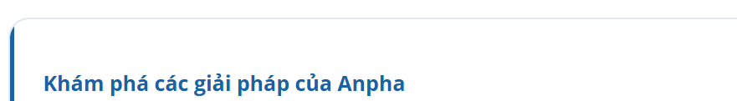 em cho cùng màu với headline ở trên (màu xanh đậm giống xanh Anpha)

- CÁC Ô: DO CHỊ MUỐN ĐƠN GIẢN NHƯNG KHI LÊN TRANG NHÌN KHÁ BUỒN, CÓ CÁCH NÀO LÀM NỔI BẬT TỪNG PHẦN LÊN KHÔNG
Trang giải pháp
Bỏ chữ 4 bước

Vị trí dải xanh k (cần đổi sang màu (#24437c) và cho chữ tiếng anh từ cam trắng
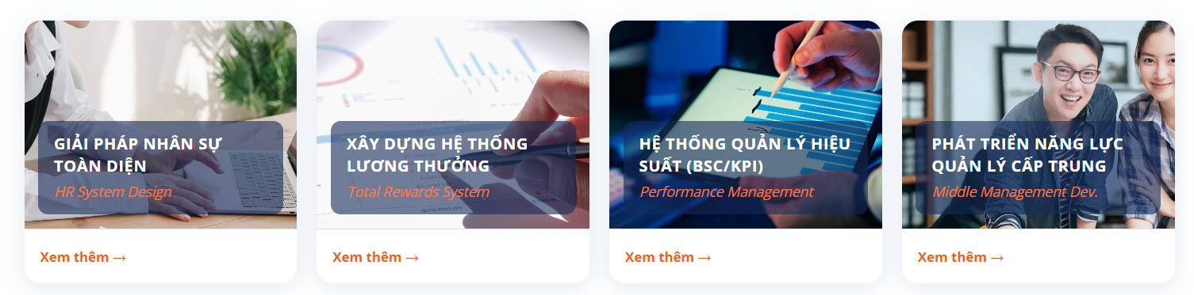

Do trang chủ của Giải pháp: Đầu trang đã gọi là Giải pháp Nhân sự Toàn diện. Nên ở Trang con đầu tiên thay vì gọi Giải pháp nhân sự toàn diện sẽ đổi thành Giải pháp Xây dựng Nền tảng Quản trị Nhân sự (QTNS) Total HR Solutions
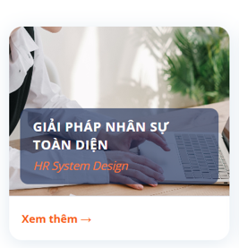


Sửa tương tự trang chủ (đề nghị ở trên)

Bỏ ngày tháng trong nội dung giải pháp và đào tạo (chỉ có ở tài nguyên và tin tức thôi)

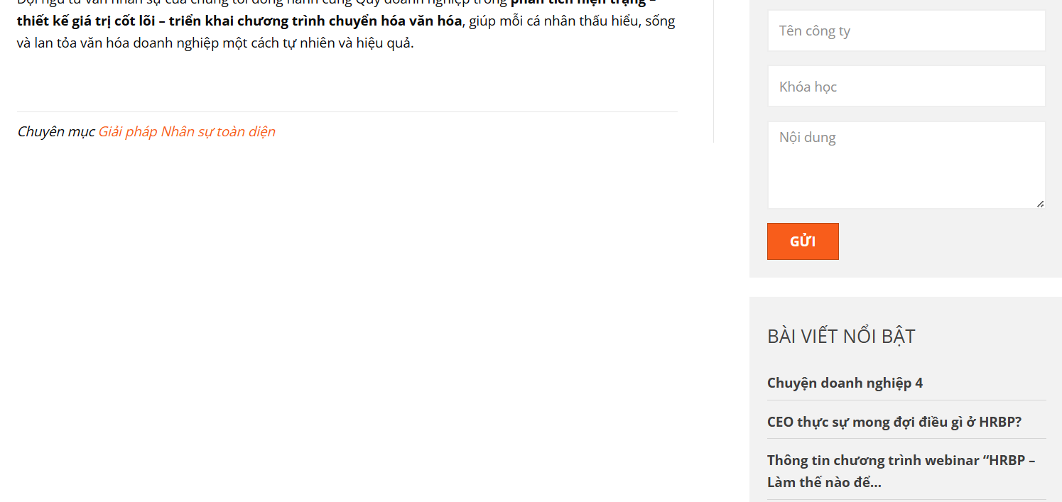 Chị sẽ gửi em nội dung của Giải pháp Nhân sự toàn sau. Bên phải nội dung có Bài viết nổi bật không ổn, nên để các giải pháp khác

Trang đào tạo

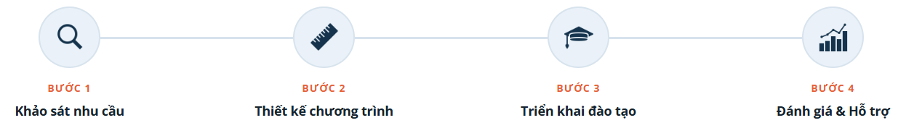
Đổi này giống dạng hình của trang giải pháp (có thể đổi hình khác)

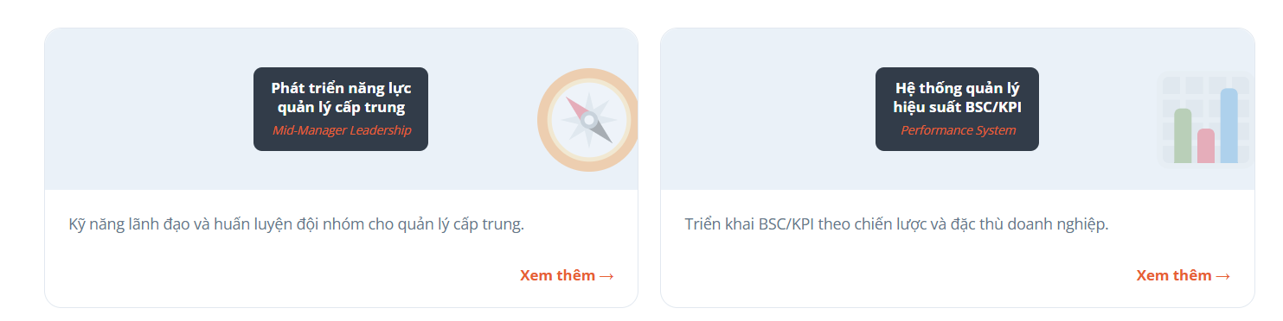
Sử dụng tên gọi khóa (Anh, Việt) giống với banner, thiết kế khóa giống giải pháp, nội dung của khóa hệ thống quản lý hiệu lấy thông tin bên trong không đúng.
Xem thêm đang landing page không đúng


Phần Public và L&D Partner không mở được (cách trình bày sẽ giống của Inhouse) nội dung của Public và L&D Partner tại trang chủ đào tạo chị đã gửi trước đây

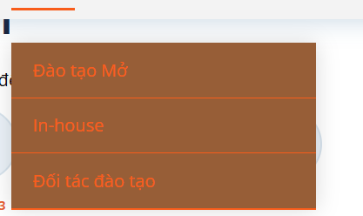Thứ tự này đổi lại 2 cái đầu: In-house trước, và đến Public

CÁC TRANG CON ĐÀO TẠO ĐANG GIỐNG NHƯ TRANG CHỦ CỦA ĐÀO TẠO

Tài nguyên HR đổi HR Tool thành Tài nguyên HR

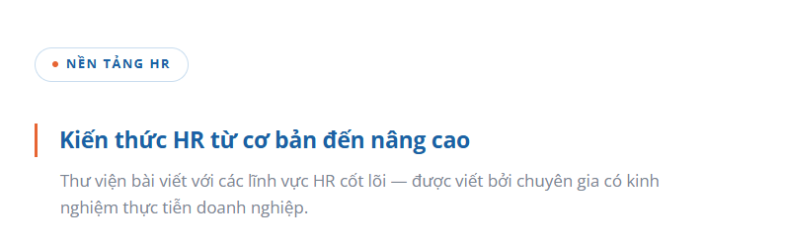Cho “Nền tảng HR” lớn hơn, các headlines như “Kiến thức HR từ cơ bản đến nâng cao có màu đồng bộ với các trang trước

Nội dung bên trong của các bài viết “Nền tảng HR” chưa được thêm phần lên hệ như bải HR 2026 Vị thế…
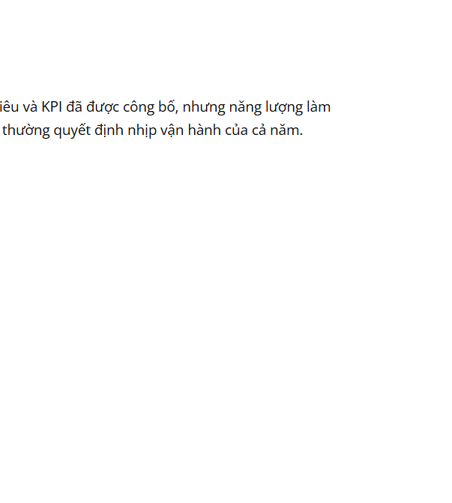
Update nội dung của Câu chuyện Doanh nghiệp
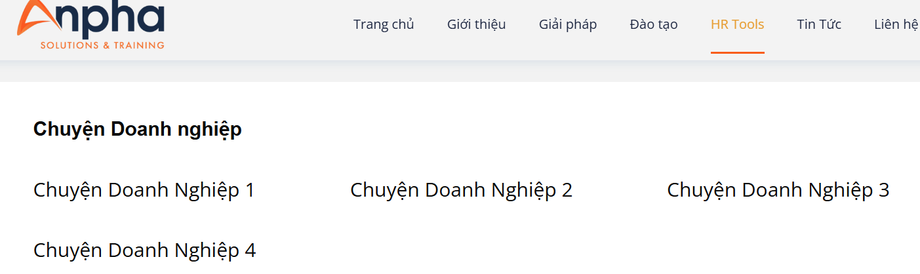

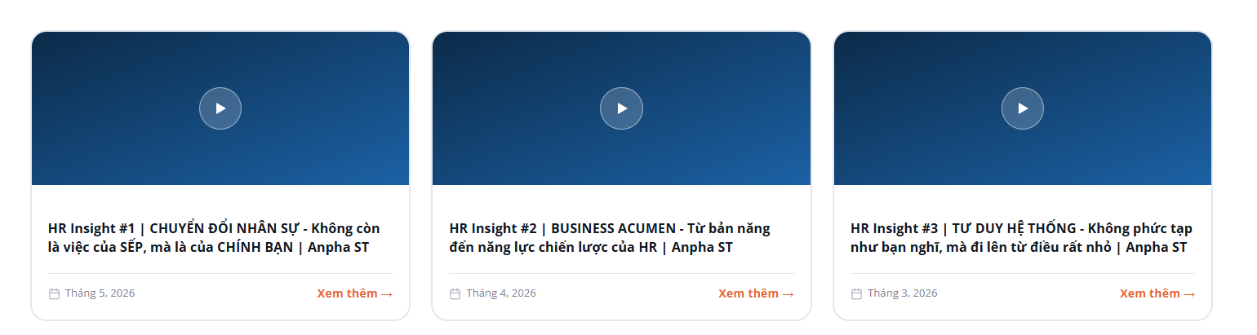
Update các poster bên ngoài (trang chính của Tài nguyên HR) và bên trong (trang con của Podcast) sử dụng hình ảnh giống trên youtube

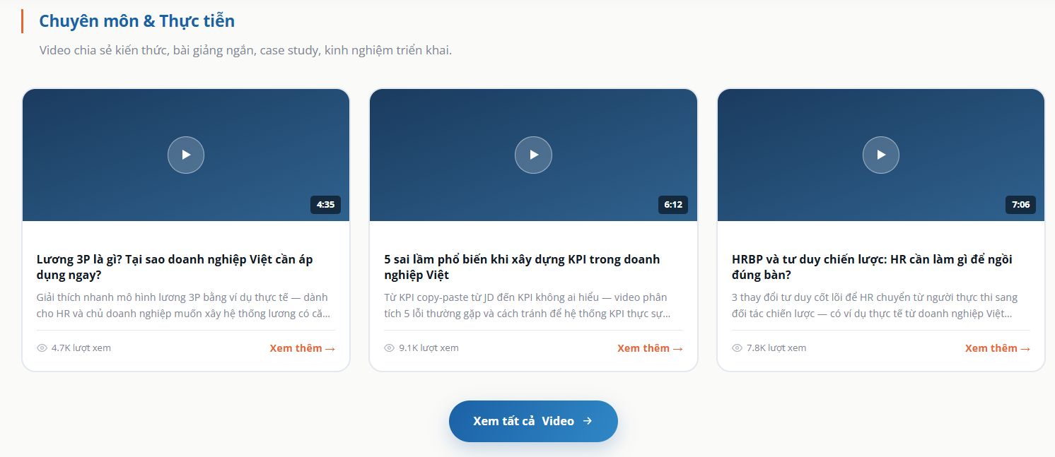
Mình đang chưa có video: ở trang chủ của Tài nguyên em để ô 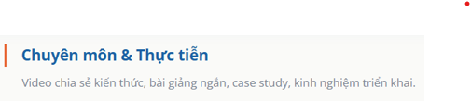này thôi, không thể lương 3P là gì…. Vì không có có nội dung này.
Trang con video em để Cú Biết Tuốt cũng được với các đường link ra FB, sau này có video mới sẽ chèn trên Cũ Biết Tuốt.
EM LƯU Ý LÀM NỔI CÁC Ô VIỀN CHO ĐẸP NHE

Giải pháp Xây dựng Nền tảng Quản trị Nhân sự (Total HR Solutions)
Mỗi doanh nghiệp đều có những bài toán nhân sự khác nhau. Tuy nhiên, trước khi đầu tư vào các giải pháp chuyên sâu như Quản lý Hiệu suất, Total Rewards hay HR Business Partner, doanh nghiệp cần xây dựng một nền tảng quản trị nhân sự rõ ràng, đồng bộ và phù hợp với thực tiễn vận hành.
Anpha Solutions & Training đồng hành cùng doanh nghiệp trong việc xây dựng và hoàn thiện hệ thống quản trị nhân sự theo từng giai đoạn phát triển. Tùy theo nhu cầu, doanh nghiệp có thể triển khai từng hạng mục riêng lẻ hoặc xây dựng toàn bộ nền tảng nhằm tạo tiền đề cho sự phát triển bền vững.
Các giải pháp trong Nền tảng Quản trị Nhân sự
- Xây dựng cơ cấu tổ chức
Thiết kế cơ cấu tổ chức, chức năng nhiệm vụ của từng phòng ban và phân định vai trò, trách nhiệm nhằm nâng cao hiệu quả phối hợp và vận hành.
- Xây dựng hệ thống chức danh & Mô tả công việc
Chuẩn hóa hệ thống chức danh, Job Description và tiêu chuẩn năng lực cho từng vị trí, tạo nền tảng cho tuyển dụng, đào tạo và đánh giá nhân sự.
- Xây dựng quy trình Tuyển dụng & Hội nhập
Thiết kế quy trình tuyển dụng và hội nhập bài bản, giúp doanh nghiệp thu hút đúng người, rút ngắn thời gian thích nghi và nâng cao trải nghiệm của nhân viên ngay từ những ngày đầu.
- Xây dựng văn hóa và Truyền thông Nội bộ
Xây dựng hệ thống truyền thông nội bộ giúp chuẩn hóa việc chia sẻ thông tin, tăng cường kết nối giữa các phòng ban, lan tỏa giá trị cốt lõi và phát triển văn hóa doanh nghiệp
- Xây dựng quy trình & Chính sách Nhân sự
Chuẩn hóa các quy trình và chính sách nhân sự cốt lõi như tuyển dụng, đào tạo, đánh giá, nghỉ việc, quy chế lao động và các quy định nội bộ, giúp doanh nghiệp vận hành nhất quán và minh bạch.
- Phát triển năng lực đội ngũ Nhân sự
Đồng hành cùng đội ngũ HR trong việc nâng cao năng lực chuyên môn, tư duy kinh doanh và khả năng triển khai các hoạt động nhân sự phù hợp với mục tiêu phát triển của doanh nghiệp.
- Xây dựng Khung năng lực (Competency Framework)
Xác định năng lực cốt lõi, năng lực quản lý và năng lực chuyên môn cho từng nhóm chức danh, làm cơ sở cho tuyển dụng, đào tạo, đánh giá và phát triển nhân tài.
Giải pháp này phù hợp với doanh nghiệp khi
- Doanh nghiệp đang tăng trưởng nhưng hệ thống nhân sự còn vận hành theo kinh nghiệm.
- Chưa có cơ cấu tổ chức, quy trình hoặc chính sách nhân sự rõ ràng.
- Muốn chuẩn hóa nền tảng quản trị trước khi triển khai các dự án chuyên sâu như Quản lý Hiệu suất, Total Rewards hay phát triển HR Business Partner.
- Phòng Nhân sự còn thiếu công cụ, quy trình hoặc năng lực để đồng hành hiệu quả cùng Ban Lãnh đạo.
- Cần xây dựng hệ thống quản trị nhân sự phù hợp với quy mô, nguồn lực và định hướng phát triển của doanh nghiệp.
Xây dựng nền tảng vững chắc để doanh nghiệp phát triển bền vững
Mỗi doanh nghiệp có quy mô, mô hình vận hành và thách thức khác nhau. Vì vậy, Anpha không áp dụng một giải pháp chung cho mọi tổ chức. Chúng tôi sẽ cùng Quý doanh nghiệp trao đổi, đánh giá nhu cầu thực tế và đề xuất lộ trình triển khai phù hợp với mục tiêu và nguồn lực hiện có.
📩 Liên hệ Anpha Solutions & Training ngay hôm nay để được tư vấn giải pháp phù hợp cho doanh nghiệp của Quý Anh/Chị.

Giải pháp Phát triển Năng lực Quản lý Cấp trung

Xây dựng đội ngũ quản lý có năng lực dẫn dắt, vận hành và tạo ra kết quả
Quản lý cấp trung là cầu nối giữa chiến lược của Ban Lãnh đạo và việc thực thi tại các phòng ban. Tuy nhiên, tại nhiều doanh nghiệp, không ít quản lý được bổ nhiệm từ những nhân viên giỏi chuyên môn nhưng chưa được trang bị đầy đủ năng lực quản lý và dẫn dắt đội ngũ.
Điều này dẫn đến nhiều vấn đề trong vận hành như giao việc chưa hiệu quả, thiếu sự phối hợp giữa các phòng ban, nhân viên thiếu động lực, quản lý phải "ôm việc", trong khi Ban Lãnh đạo vẫn phải dành nhiều thời gian xử lý các vấn đề lẽ ra đã được giải quyết ở cấp quản lý.
Anpha Solutions & Training đồng hành cùng doanh nghiệp trong việc đánh giá, phát triển và nâng cao năng lực đội ngũ Quản lý cấp trung, giúp họ chuyển từ người thực hiện công việc sang người dẫn dắt đội ngũ và tạo ra kết quả.

Giải pháp gồm 2 giai đoạn:
- Đánh giá năng lực Quản lý cấp trung (Middle Manager Competency Assessment)
Đánh giá thực trạng năng lực đội ngũ quản lý thông qua Competency Assessment, kết hợp nhiều phương pháp nhằm xác định điểm mạnh, khoảng trống năng lực và ưu tiên phát triển.
Kết quả doanh nghiệp nhận được
- Competency Map của đội ngũ Quản lý cấp trung.
- Báo cáo đánh giá và phân tích khoảng trống năng lực.
- Lộ trình phát triển theo từng nhóm hoặc từng cá nhân.
- Cơ sở xây dựng kế hoạch đào tạo và phát triển đội ngũ.

- Đào tạo & Phát triển Quản lý cấp trung
Chương trình được thiết kế dành cho doanh nghiệp SME với nội dung bám sát các tình huống quản lý thường gặp trong thực tế.
Các chủ đề trọng tâm gồm:
- Tư duy quản lý và Business Mindset.
- Lập kế hoạch, giao việc và theo dõi thực thi.
- Giao tiếp và phối hợp liên phòng ban.
- Coaching và phát triển nhân viên.
- Tạo động lực và nâng cao mức độ gắn kết.
- Quản lý hiệu suất đội ngũ thông qua Metrics.

Phương pháp triển khai
Tùy theo nhu cầu và hiện trạng của doanh nghiệp, Anpha có thể triển khai theo nhiều hình thức:
- Đánh giá năng lực đội ngũ Quản lý cấp trung.
- Đào tạo In-house theo chương trình thiết kế riêng.
- Coaching hoặc Mentoring cho đội ngũ quản lý.
- Đồng hành cùng doanh nghiệp trong quá trình ứng dụng sau đào tạo.

Giải pháp này phù hợp khi doanh nghiệp
- Bổ nhiệm nhiều quản lý từ nội bộ nhưng chưa được đào tạo bài bản.
- Quản lý còn thiên về chuyên môn, chưa phát huy tốt vai trò dẫn dắt đội ngũ.
- Hiệu suất giữa các phòng ban chưa đồng đều.
- Thiếu sự phối hợp, giao tiếp và trách nhiệm trong quá trình thực thi.
- Muốn xây dựng đội ngũ quản lý kế thừa đáp ứng kế hoạch phát triển của doanh nghiệp.
- Cần tối ưu hiệu quả đầu tư đào tạo thông qua đánh giá và phát triển đúng năng lực.

Điểm khác biệt của Anpha
- Đánh giá trước khi đào tạo, giúp doanh nghiệp xác định đúng khoảng trống năng lực và ưu tiên đầu tư.
- Nội dung được thiết kế từ kinh nghiệm quản trị thực tế tại các doanh nghiệp và tập đoàn, phù hợp với bối cảnh của doanh nghiệp Việt Nam, đặc biệt là khối SME.
- Kết hợp giữa Assessment – Training – Coaching – Action Plan, giúp học viên có thể ứng dụng ngay sau chương trình.
- Tập trung phát triển năng lực quản lý gắn với hiệu quả vận hành và mục tiêu kinh doanh, thay vì chỉ cung cấp kiến thức quản lý.

Mỗi doanh nghiệp sẽ có quy mô, mô hình vận hành và mức độ trưởng thành của đội ngũ quản lý khác nhau. Anpha sẽ cùng Quý doanh nghiệp trao đổi để đánh giá nhu cầu thực tế và đề xuất giải pháp phù hợp, từ đánh giá năng lực, đào tạo đến lộ trình phát triển đội ngũ quản lý cấp trung.
Liên hệ với Anpha Solutions & Training để được tư vấn giải pháp phù hợp cho doanh nghiệp của Quý Anh/Chị.

Đối tác Đào tạo Doanh nghiệp (L&D Partner)
Đồng hành xây dựng và vận hành hệ thống đào tạo nội bộ
Không phải doanh nghiệp nào cũng cần hoặc đủ nguồn lực để xây dựng một phòng Đào tạo nội bộ. Tuy nhiên, khi doanh nghiệp phát triển, nhu cầu nâng cao năng lực đội ngũ, chuẩn hóa chương trình đào tạo và phát triển quản lý ngày càng trở nên quan trọng.
L&D Partner là giải pháp thuê ngoài của Anpha Solutions & Training, giúp doanh nghiệp xây dựng và vận hành hoạt động đào tạo một cách chuyên nghiệp. Thay vì tuyển dụng một đội ngũ L&D toàn thời gian, doanh nghiệp có thể xem Anpha như Đối tác Đào tạo nội bộ, đồng hành trong việc lập kế hoạch, triển khai và đánh giá hiệu quả đào tạo theo từng giai đoạn phát triển.

L&D Partner sẽ đồng hành cùng doanh nghiệp như thế nào?
Anpha không chỉ tổ chức các khóa học, mà đồng hành xuyên suốt chu trình đào tạo của doanh nghiệp.
  - Đánh giá hiện trạng đào tạo (Training Assessment)
- Đánh giá thực trạng hoạt động đào tạo.
- Xác định khoảng trống về năng lực và hệ thống.
- Khảo sát nhu cầu đào tạo từ Ban Lãnh đạo, Quản lý và các phòng ban.
- Xác định nhóm năng lực ưu tiên theo mục tiêu kinh doanh.

  - Xây dựng kế hoạch đào tạo
- Thiết kế Lộ trình đào tạo theo từng giai đoạn theo nhu cầu của doanh nghiệp.
- Xây dựng Lịch đào tạo.
- Xác định đối tượng, mục tiêu và hình thức đào tạo.
- Tư vấn ngân sách và lộ trình triển khai.

  - Thiết kế chương trình đào tạo
Tùy theo nhu cầu của doanh nghiệp, Anpha có thể:
- Thiết kế chương trình đào tạo riêng.
- Điều chỉnh nội dung theo thực tế vận hành.
- Biên soạn tài liệu.
- Thiết kế bài đánh giá trước và sau đào tạo.

  - Triển khai đào tạo
Anpha có thể trực tiếp triển khai hoặc phối hợp với các chuyên gia phù hợp cho từng lĩnh vực, bao gồm:
- Đào tạo In-house
- Coaching
- Mentoring

  - Đánh giá hiệu quả đào tạo
Sau mỗi chương trình, Anpha hỗ trợ doanh nghiệp:
- Đánh giá mức độ hài lòng của học viên.
- Đánh giá mức độ tiếp thu.
- Theo dõi khả năng ứng dụng sau đào tạo.
- Đề xuất các hoạt động phát triển tiếp theo.

Quy trình triển khai:
Giai đoạn | Nội dung thực hiện | Kết quả bàn giao
1. Assessment (Đánh giá) | Đánh giá hiện trạng hoạt động đào tạo, khảo sát nhu cầu và xác định các nhóm năng lực ưu tiên của doanh nghiệp. | Báo cáo Đánh giá Hiện trạng & Nhu cầu Đào tạo
2. Planning (Lập kế hoạch) | Xây dựng lộ trình phát triển năng lực, kế hoạch đào tạo và đề xuất ngân sách theo mục tiêu kinh doanh. | Lộ trình & Kế hoạch Đào tạo
3. Design (Thiết kế) | Thiết kế chương trình, tài liệu, phương pháp đào tạo và các công cụ đánh giá phù hợp với doanh nghiệp. | Chương trình & Tài liệu Đào tạo
4. Delivery (Triển khai) | Tổ chức đào tạo, workshop, coaching, mentoring và đồng hành cùng doanh nghiệp trong quá trình triển khai. | Chương trình Đào tạo đã Triển khai
5. Evaluation (Đánh giá) | Đánh giá hiệu quả đào tạo, mức độ ứng dụng sau đào tạo và đề xuất các hoạt động cải thiện tiếp theo. | Báo cáo Đánh giá Hiệu quả Đào tạo
6. Continuous Partnership (Đồng hành) | Theo dõi kết quả, cập nhật kế hoạch đào tạo và tư vấn phát triển năng lực theo từng giai đoạn. | Báo cáo Rà soát & Kế hoạch Phát triển Định kỳ

Giải pháp này phù hợp với doanh nghiệp khi:
- Chưa có bộ phận L&D hoặc nhân sự phụ trách đào tạo chuyên trách.
- Muốn xây dựng hoạt động đào tạo bài bản nhưng tối ưu chi phí.
- Cần một đối tác đồng hành lâu dài thay vì chỉ tổ chức các khóa học riêng lẻ.
- Muốn chuẩn hóa quy trình đào tạo, phát triển đội ngũ và xây dựng văn hóa học tập.
- Cần linh hoạt triển khai đào tạo theo từng giai đoạn phát triển của doanh nghiệp.

Mỗi doanh nghiệp có quy mô, nguồn lực và mục tiêu phát triển khác nhau. Vì vậy, Anpha không áp dụng một mô hình đào tạo cố định mà sẽ cùng Quý doanh nghiệp đánh giá nhu cầu thực tế, xác định phạm vi hỗ trợ và đề xuất giải pháp phù hợp nhất.
📩 Liên hệ Anpha Solutions & Training để trao đổi về mô hình L&D Partner và xây dựng lộ trình phát triển năng lực phù hợp cho doanh nghiệp của Quý Anh/Chị.

